**إدارة الجودة**

**المحاضرة الاولى**

**الضبـط الإحصـائـي للجـودة**

**الاختلافات في الإنتاج:**

**\* لا تستطيع المنظمة إنتاج كل منتجاتها بنفس المستوى من الدقة على طول الزمن، إذ لا بد من وجود اختلافات في الإنتاج التي قد تعود إلى أحد المصادر التالية، والتي يمكن تسميتها 5Ms:**

1. **الآلات Machinery: مثل الآلات القديمة وتأثيرها على كمية ودقة الإنتاج، ...**
2. **المواد Material: كعدم مطابقة سمك المادة أو قوة تحملّها أو قطرها أو لونها للمواصفات المطلوبة.**
3. **القوى العاملة Manpower: مثل مدى تدريب العاملين، أو صحتهم، أو روحهم المعنوية التي تؤثر في زيادة معدل الاختلافات (عدم المطابقة).**
4. **طريقة العمل Method: مثل عدم وجود أنظمة وتعليمات للعمل، أو سوء الاتصال، أو الصيانة غير الجيدة، ...**
5. **القياس Measurement: مثل اختلاف طرق القياس، أو عدم دقة أدوات القياس.**

**أنواع الاختلافات في الإنتاج:**

1. **اختلافات عامة أو ترجع إلى الصدفة: تكون موجودة في العملية بطبيعتها وثابتة، وبالتالي يمكن توقعها، حيث تكون العملية تحت السيطرة عند حدوث هذه الاختلافات.**
2. **اختلافات خاصة أو تعود إلى أسباب: اختلافات ليست موروثة مع العملية نفسها، وغير منتظمة، وغير ثابتة، ولا يمكن توقعها، وبالتالي تؤدي إلى أن تكون العملية خارج السيطرة.**

**ينبغي التمييز بين مصطلحين هامين في مجال دراسة الاختلافات، وهما:**

**الاختلافات الإحصائية: تشير للفروقات بين الوحدات المنتجة من حيث تماثلها مع بعضها، والتي لا يفترض تقليلها وجود تحسين في الجودة (المنتجات متماثلة ولكن جميع الوحدات بها عيوب أو أخطاء).**

**الانحرافات: الفروقات بين المواصفات الفعلية وحدود المواصفات الفنية الموضوعة (حدود عليا وحدود دنيا).**

**أدوات الضبط الإحصائي:**

1. **تحليل باريتو pareto Analysis: يستخدم لتحديد أولوية حل المشكلات، حيث يساعد الإدارة في التركيز على المشكلات التي لها أهمية نسبية أكبر وحلها. ويقوم هذا التحليل على قاعدة أساسية مفادها أن 80% من المشكلات ترجع إلى 20% من الأسباب، وبالتالي فإن 20% من المشكلات ترجع إلى 80% من الأسباب. ومهمة تحليل باريتو هو إظهار الأسباب الأكثر تكراراً لأجل لفت نظر الإدارة إليها ثم الأسباب الأقل فالأقل تكراراً.**

**مثال: تحليل باريتو**

**ظهر تقرير أحد المطابع حول الأخطاء التي ارتكبت خلال شهر كانون ثاني عام 2009 مصنّفة حسب أسباب الأخطاء كما يلي:**

**الأسباب/ المشاكل عدد الأخطاء/ العيوب النسبة المئوية**

تشويش الطباعة (A) 98 49%

حبر زائد (B) 72 36%

عدم تمييز الألوان (C) 12 6%

وجود ثنايا (D) 10 5%

تداخل الطباعة (E) 6 3%

أخرى (F) 2 1%

ـــــــــــــــــــــــــــــــــــــــــــــــــــــــــــــــــــــــ

**200 100%**

**المطلوب: رسم تحليل باريتو لكي يبيّن أولوية المشاكل أعلاه.**

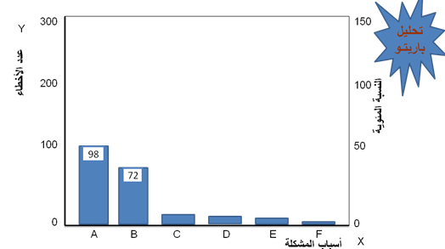

1. 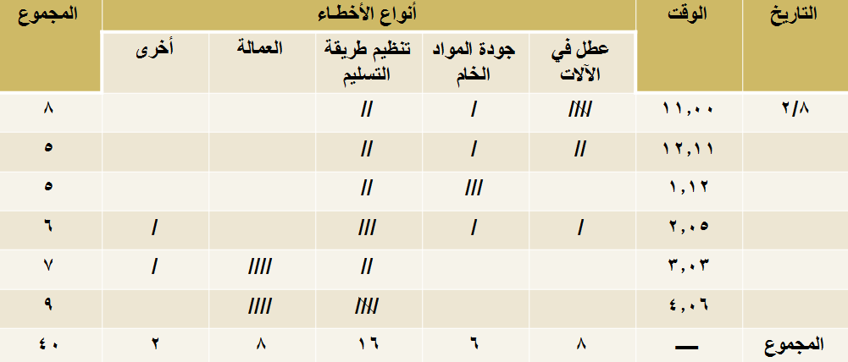**قائمة المراجعة Check Sheet: تمكّن المسؤولين من ترتيب وتنظيم المعلومات حول العيوب أو الأخطاء الموجودة في المنتج أو في العمليات، والأسباب المؤدية إلى هذه العيوب بالشكل الذي يساعد المسؤولين في دراسة المعلومات وتحليلها. وتستخدم هذه القائمة لترتيب المشكلات حسب الأهمية النسبية لهذه المشكلات.**

**قائمة المراجعة بأخطاء تأخير استلام الطلبات**

**تبيّن قائمة المراجعة أيام وأوقات حدوث الأخطاء مما يساعد الإدارة على الربط بين نوع الخطأ المرتكب وتكرار حدوثه، مما يساهم بدرجة كبيرة في تنفيذ مشاريع التحسين المستمر في المنظمة.**

**أهم الأنواع من قوائم المراجعة:**

1. **قوائم المراجعة المتعلقة بالتوزيع: بهدف معرفة كيفية توزيع التكرارات على متغير معين.**
2. **قوائم المراجعة المتعلقة بمواقع العمل: التركيز على الأخطاء أو المشاكل حسب مواقع العمل، بهدف العمل على تحسين أداء المواقع التي تكثر فيها الأخطاء.**
3. **قوائم المراجعة المتعلقة بالأسباب: متابعة مدى تكرار كل سبب من أسباب المشكلة، بهدف التركيز على حل المشاكل ذات التكرار الأعلى.**

**3.شكل الإنتشار: Scatter Plot**

**يستخدم لعرض طبيعة العلاقة بين متغيرين وتحديد طبيعة الارتباط بينهما، وذلك بهدف تكوين فكرة أولية عن هذه العلاقة،** إلا أنه غير كافياً وحده من الناحية الإحصائية لمعرفة طبيعة وقوة العلاقة بين المتغيرين. وكلما كان مجموع النقاط قريب من خط الملائمة الأفضل كلما كانت العلاقة بين المتغيرين أقوى والعكس صحيح. حيث يمثّل خط الملائمة الأفضل (خط الإنحدار أو أقل انحرافات عن الوسط الحسابي).

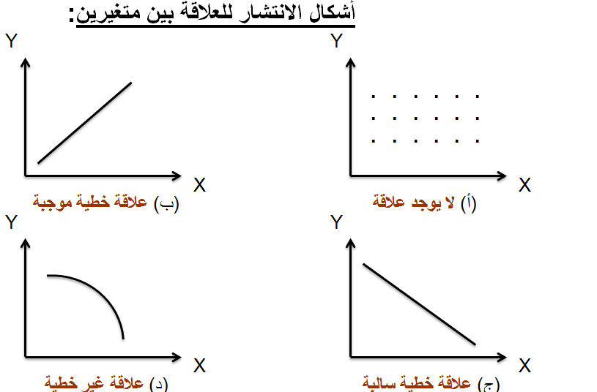

**مثال: قررت إدارة المنظمة شراء آلة مستعملة لاستخدامها في المصنع إضافة إلى الآلات الموجودة. والبيانات التالية تمثّل سعر كل آلة مقارنة مع عمرها:**

**سعر الآلة (بالألف دولار) عمر الآلة (بالسنوات)**

40 2

35 3

31 4

27 5

26 6

24 7

18 8

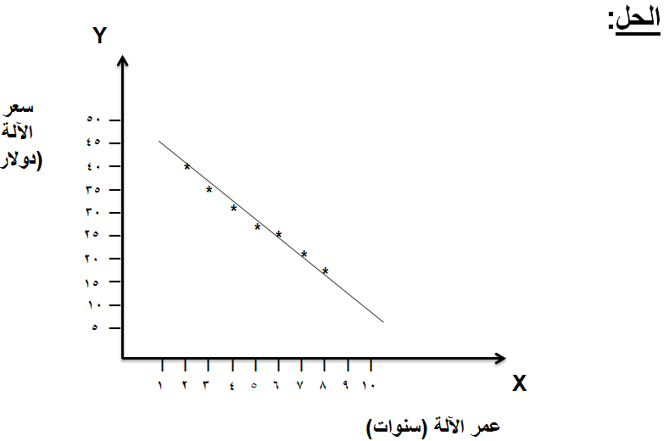**المطلوب:** رسم شكل الانتشار لعرض طبيعة العلاقة بين سعر الآلة وعمرها.

1. **خريطة تدفق العمليات: Process Flow Chart**

**تستخدم خرائط تدفق العمليات لتحديد طريقة أداء العمليات وتحليل خطواتها، وذلك لتحقيق عدة أهداف، أهمها: توضيح الصورة أمام العاملين الجُدد والقدامى، وتوحيد طرق العمل، والمساعدة في تحديد الأماكن التي يمكن أن تستفيد من مشاريع التحسينات المستمرة، توثيق العمليات في نظم إدارة الجودة، ... وينبغي 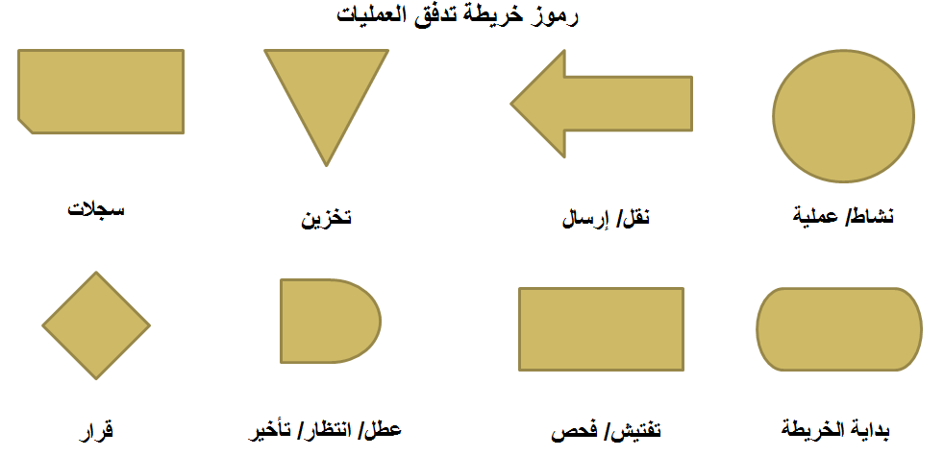على المعنيين بخرائط تدفق العمليات أن يكون لديهم إلمام بالرموز المستخدمة في الخريطة، وإشراكهم في وضعها مع تخصيص الوقت الكافي لوضعها.**

1. **خريطة السبب والأثر: Cause and Effect Diagram**

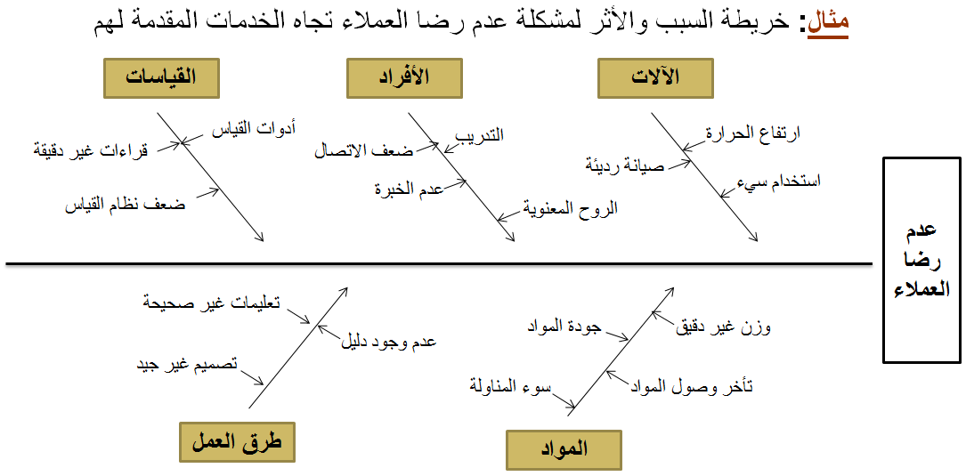 **تسمى خريطة إيشكاوا، ويطلق عليها أيضاً خريطة حسك السمكة. وتمثّل هذه الخريطة أسباب المشكلة وعلاقة هذه الأسباب بالمشكلة نفسها، حيث يتم تحديد الأثر أو المشكلة أولاً والتي تصبح وكأنها رأس السمكة، وبعد ذلك يتم رسم خط الوسط والفروع الرئيسة لهذا الخط، إذ يوضع عليها الأسباب الرئيسة للمشكلة. بعدها يتم رسم الفروع الثانوية المتفرعة من الفروع الرئيسة لخط الوسط ووضع الأسباب الثانوية عليها.**

**يُلاحظ من الشكل السابق أن الخطوط المتفرعة من الخط الرئيس تمثّل الأسباب الرئيسة Main Causes، بينما الخطوط المتفرعة من الخطوط الفرعية تمثّل الأسباب الثانوية Sub Causes. كما ويتضح من الشكل أن هناك خمسة أسباب رئيسة تؤدي إلى وجود المشكلة، وهي:**

1. **الآلات.**
2. **المواد.**
3. **الأفراد.**
4. **طرق العمل.**
5. **القياسات.**

**\* من الممكن أن يتفرع عن الأسباب الثانوية تفريعات أخرى، وهذا يعتمد على طبيعة المشكلة ومدى تعدد أسبابها.**